VIVÊNCIA CATARSE

O evento foi realizado no dia 08/03/2021, no Patrimônio Histórico Memorial do Mercosul Serra da Barriga.

Diretriz: Valorização do trabalho e do trabalhador
Tema: Renascimento Terapêutico
Público alvo: Psicólogos da Rede de Saúde Mental.
Realização: Secretaria Municipal de Saúde através da Coordenação de Saúde Mental.

Objetivo:
Promover a reconexão com a própria essência, encontrando clareza mental, auxiliando no processo de relaxamento físico e mental, provocado pelo tensionamento da pandemia da Covid 19.

Metodologias utilizadas:
Dinâmica do Setenio, Meditação, Yoga, Lian Gong.

Técnicas responsáveis:
Luciene de Figueredo - Assistente social, Apoiadora da PNH, Coordenadora da Saúde Mental, Terapeuta Holística.
Edvanea Rocha – Psicóloga, Apoiadora da PNH, Terapeuta comunitária integrativa.

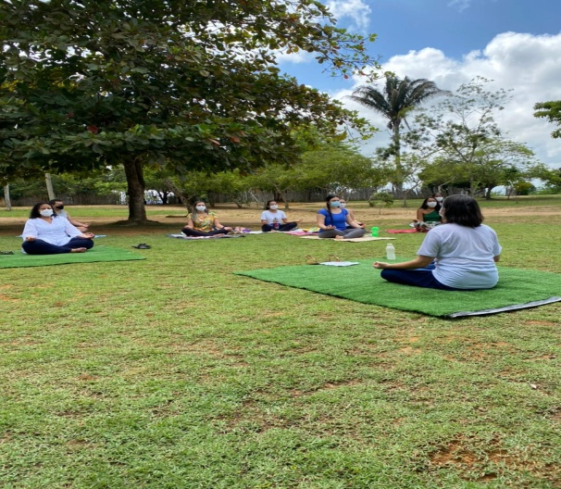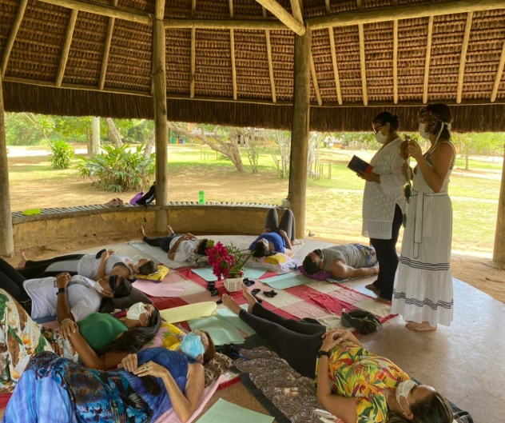
Setenio
Meditação

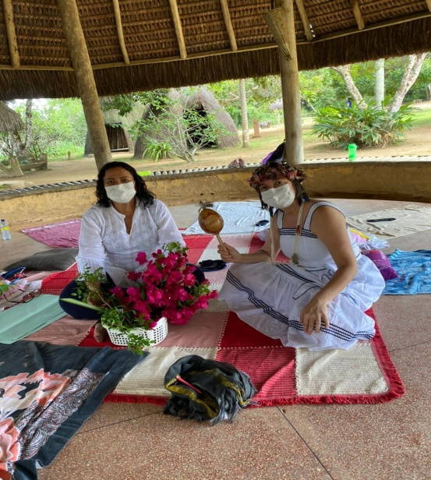
Técnicas Responsáveis

